
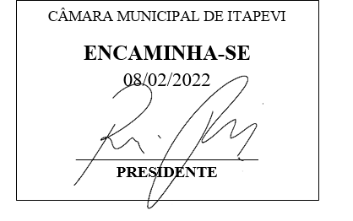
INDICAÇÃO Nº 609 / 2022

Súmula: Solicito do Poder Executivo que seja estudada a possibilidade de ser realizado o agendamento da aplicação da vacina contra a Covid-19.

INDICO à Mesa, depois de ouvido o douto plenário na forma regimental vigente, que seja oficiado ao Excelentíssimo Senhor Igor Soares, Prefeito do Município de Itapevi/SP, que interceda junto à secretaria competente e informe a esta casa sobre a viabilidade de ser realizado o agendamento da aplicação da vacina contra a Covid-19.

Justificativa
Senhor Presidente;
Senhoras Vereadoras;
Senhores Vereadores;

Com o objetivo de evitar filas e aglomerações e proporcionar maior comodidade para a população proponho o agendamento da aplicação da vacina contra a Covid-19. O procedimento poderá ser feito pela internet, proporcionando ao usuário a escolha da data e o local de vacinação.
No sistema, a pessoa deverá preencher alguns dados, como nome completo, data de nascimento, CPF e o número do Cartão Nacional de Saúde (CNS), além da data da primeira dose e a identificação do laboratório fabricante, se caso, esteja agendando a segunda aplicação.
Além de evitar o desconforto e a espera de horas, o usuário poderá agendar sua vacina mais perto de casa, na região de saúde que considerar mais cômoda. Em contrapartida, isso vai ajudar na logística, na organização da entrega das doses e na agilidade das aplicações, sem aglomerações.
Diante do exposto solicito esta melhoria em benefício da nossa população.


Sala das Sessões Benvindo Moreira Nery, 06 de maio de 2022.

Vereador Thiaguinho Silva
Vice-Presidente
Líder do Governo

